

国泰新点软件股份有限公司
地址：张家港市杨舍镇江帆路8号(http://www.epoint.com.cn)
电话：0512-58188000传真：0512-58132373

河北交投招标与采购服务平台

评标系统

招标代理操作手册
目录
河北交投招标与采购服务平台 1
一、 登录页面 3
二、 项目选择 3

登录页面
登录网址：https://ebidding.hebtig.com/BidOpening/bidhall/default/login.html
登录方式：CA登录和账号密码登录。
注意：招标代理登录的话，身份要选对，点击“开标管理员”，并选择登录方式。
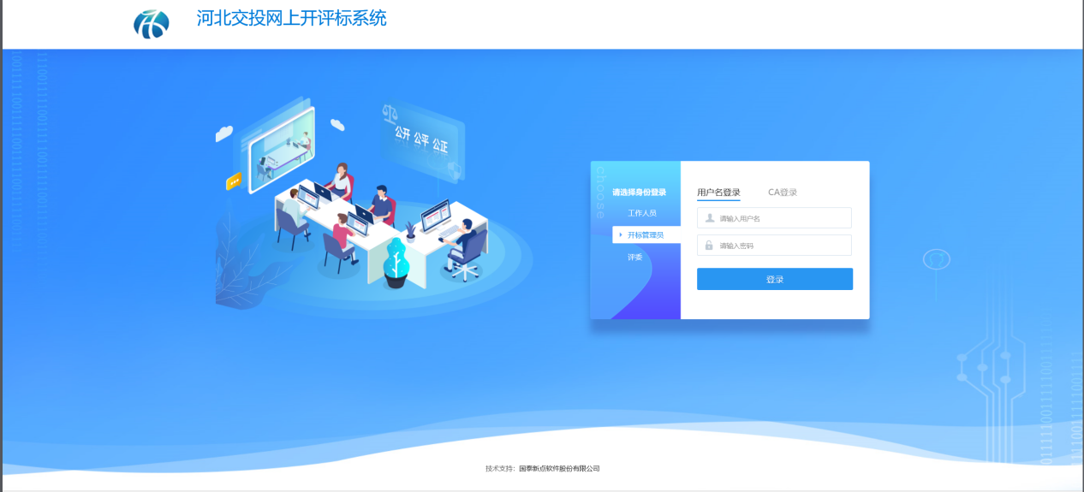

评标准备
操作步骤：
2.1进入项目：
进入开评标系统以后，选择要评标的项目，点击进去项目。
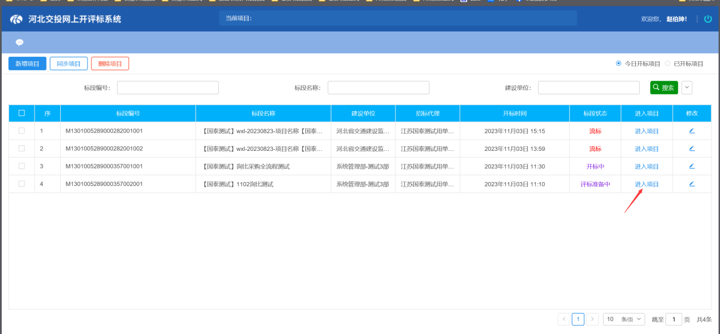
2.2招标文件导入和确认评标办法：
进入到评标准备菜单，第一步，进行招标文件导入，导入以后，点击评标办法，确认评标办法有无问题，这里的评标办法就是制作招标文件的时候的评标办法。

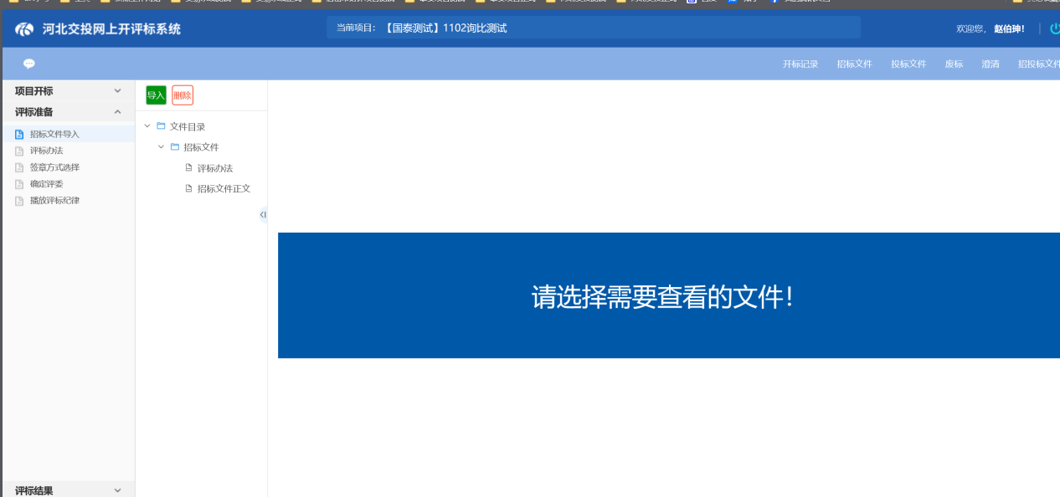
2.3签章方式选择：点击“签章方式选择”，签章方式有三种：省平台云签章、交投云签章、其他（手写板、线下打印签章）
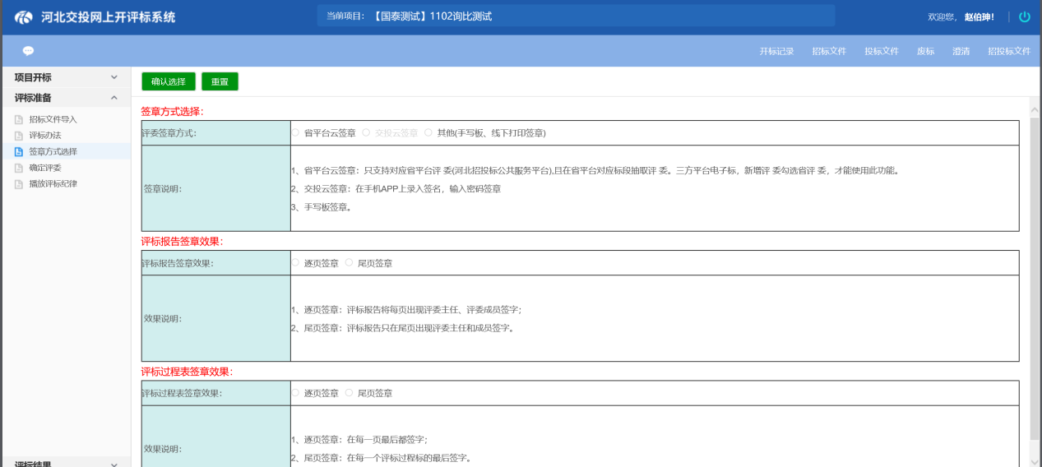

注意：
- 【交投云签章】是系统自动勾选的，这里如果置灰且没有被勾选上的话，原因是：在业务系统上，代理组建专家评审小组的时候，有一个是否开启一键签章功能，如果点击的是“否”的话，那么评标系统里面，就无法使用【交投云签章】了；
- 另外如果是否开启一键签章选择的是“是”的话，还需要去【招标采购业务】—【业务】—【评委签章费】，去缴纳费用，如果没有缴纳费用的话，也是无法使用【交投云签章】功能的。
参考下图。

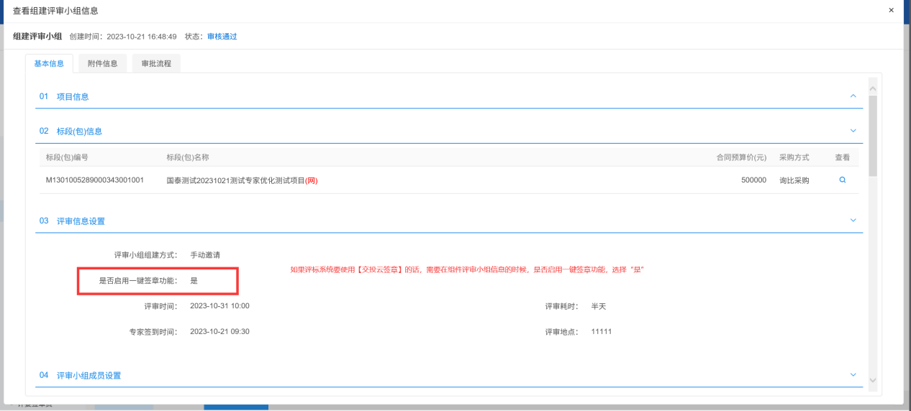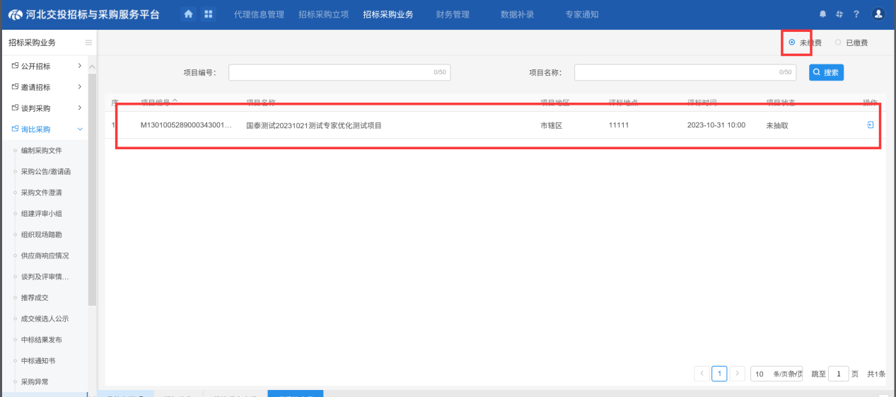

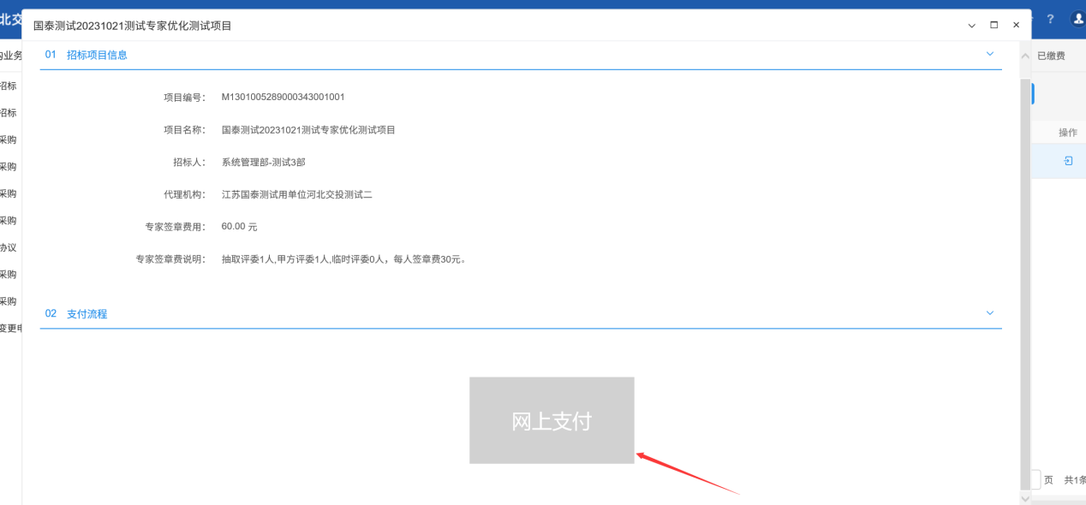

2.4确定评委：确定签章方式以后，确定评委，点击【获取评标委员名单】。甲方评委老师可以点击老师的名字后，出现登录账号和密码。可以将甲代的账号密码写下来给甲代，通过评标系统登录上去。评委老师可以通过“专家端”跳转到评标系统。
注意：
- 如果点击获取评标委员名单的时候，如果报错如下图，原因1是没有组建评审小组，原因2 是因为没有到评审时间，就点击了获取按钮。评审时间是在组建评审小组的时候，设置的，可以在业务系统内进行查看。
- 点击评委后，会显示评委登录名和登录密码，将账号密码发给评委老师，等到播放完评标纪律后，就可以进行评审了 。
- 专家端登录进去以后，可以跳转到评标系统进行评标。账号一般是自己的身份证号或者是手机号或者是中文姓名。
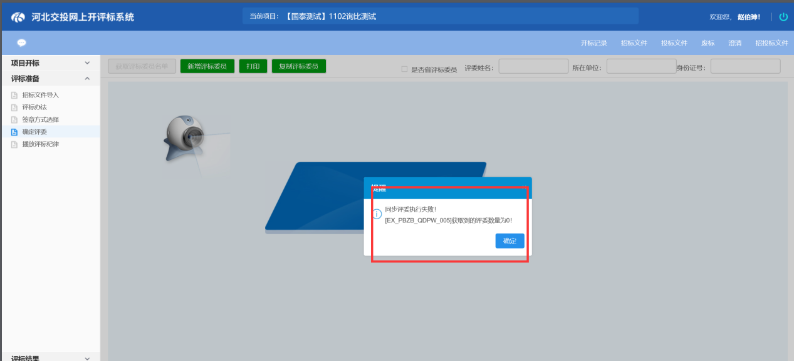
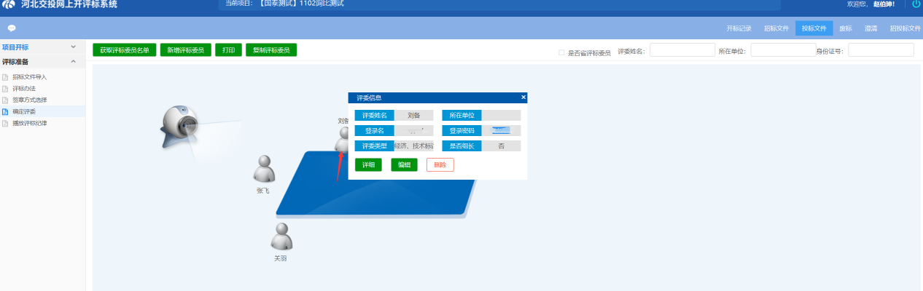


2.5、点击播放评标纪律
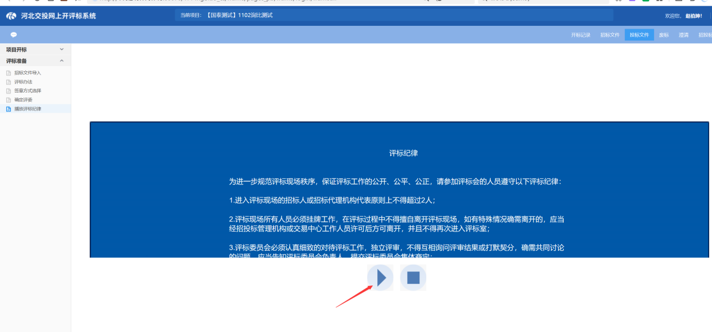

2.6 评委回避以及评委负责人推荐：评委老师登录账号，点击评标准备后，选择是否回避。是否回避后，推荐评委负责人，推荐完以后，评标准备工作完成。
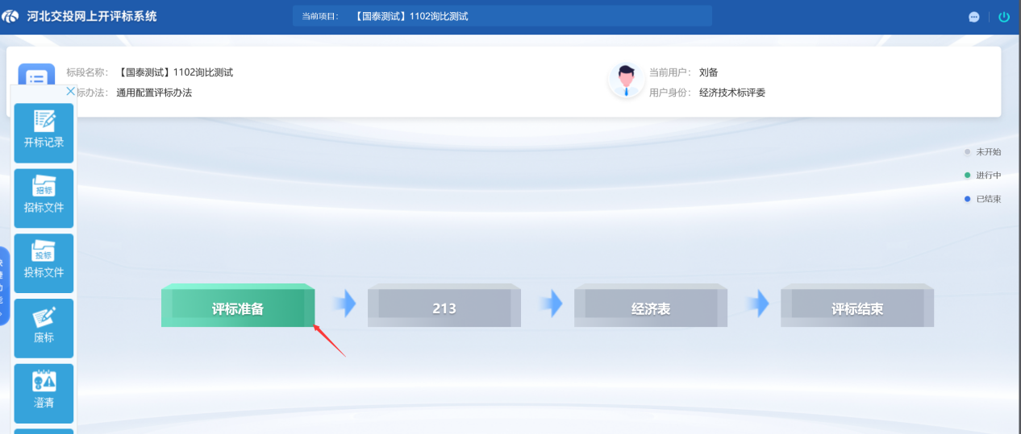
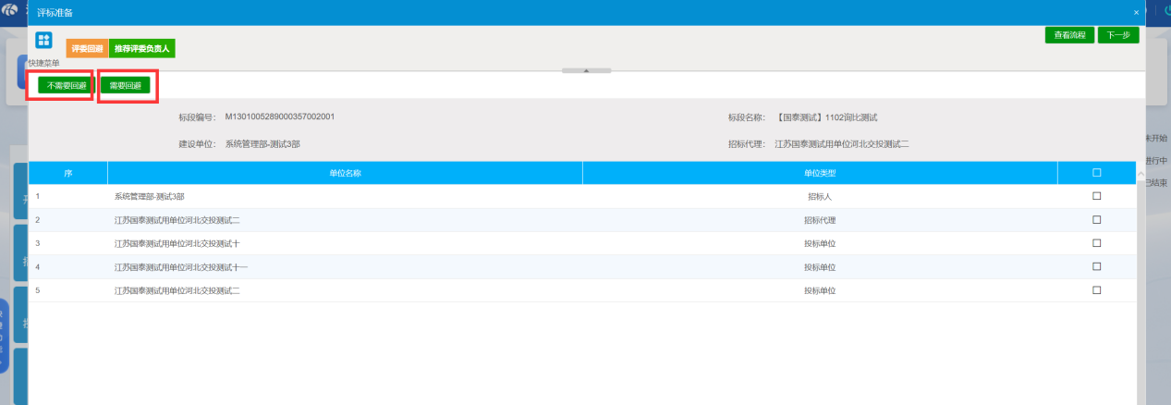

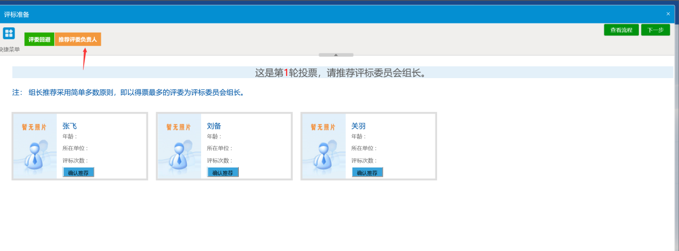

评标过程
3.1评委打分环节：评委老师们点击下一步，进行评标环节。
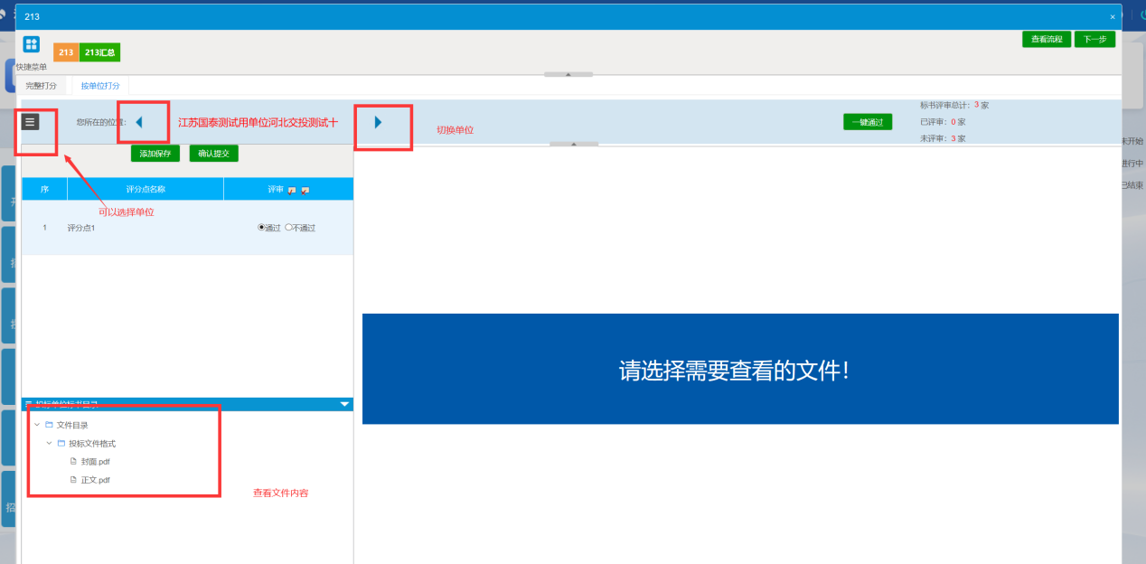
老师可以通过按单位打分，也可以点击完整打分，选择一键通过，并确认提交。
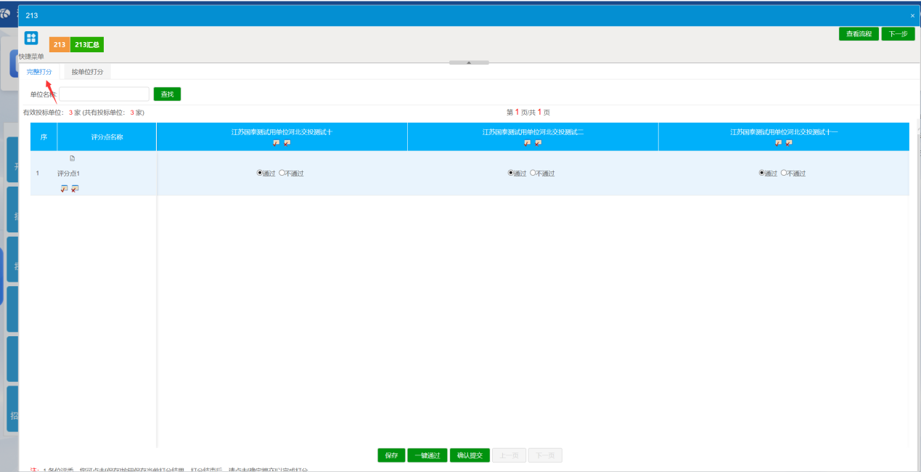
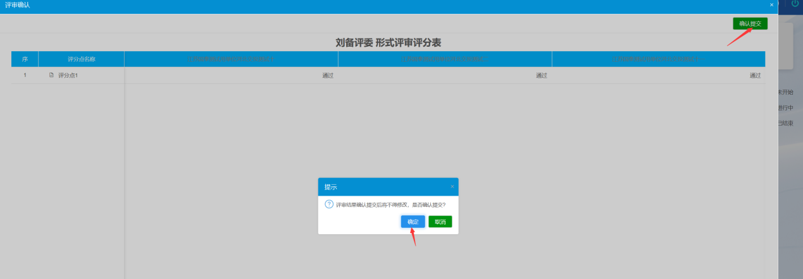

3.2 评委组长汇总确定：所有的评委老师都评完以后，评委组长，在汇总页面，点击【确定】，确定以后组长点击下一步。
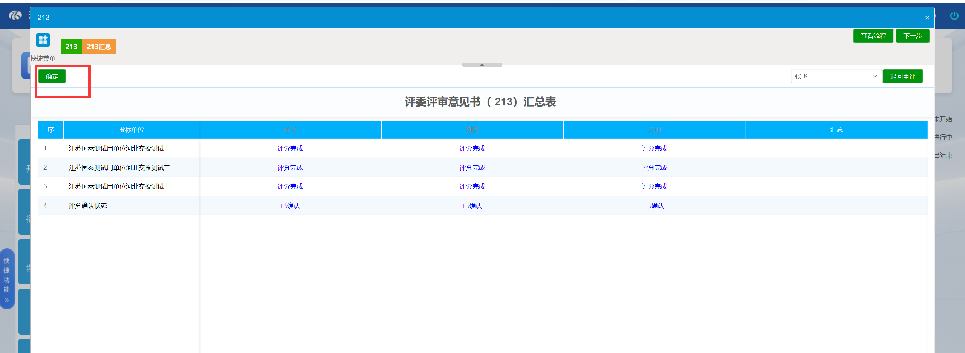
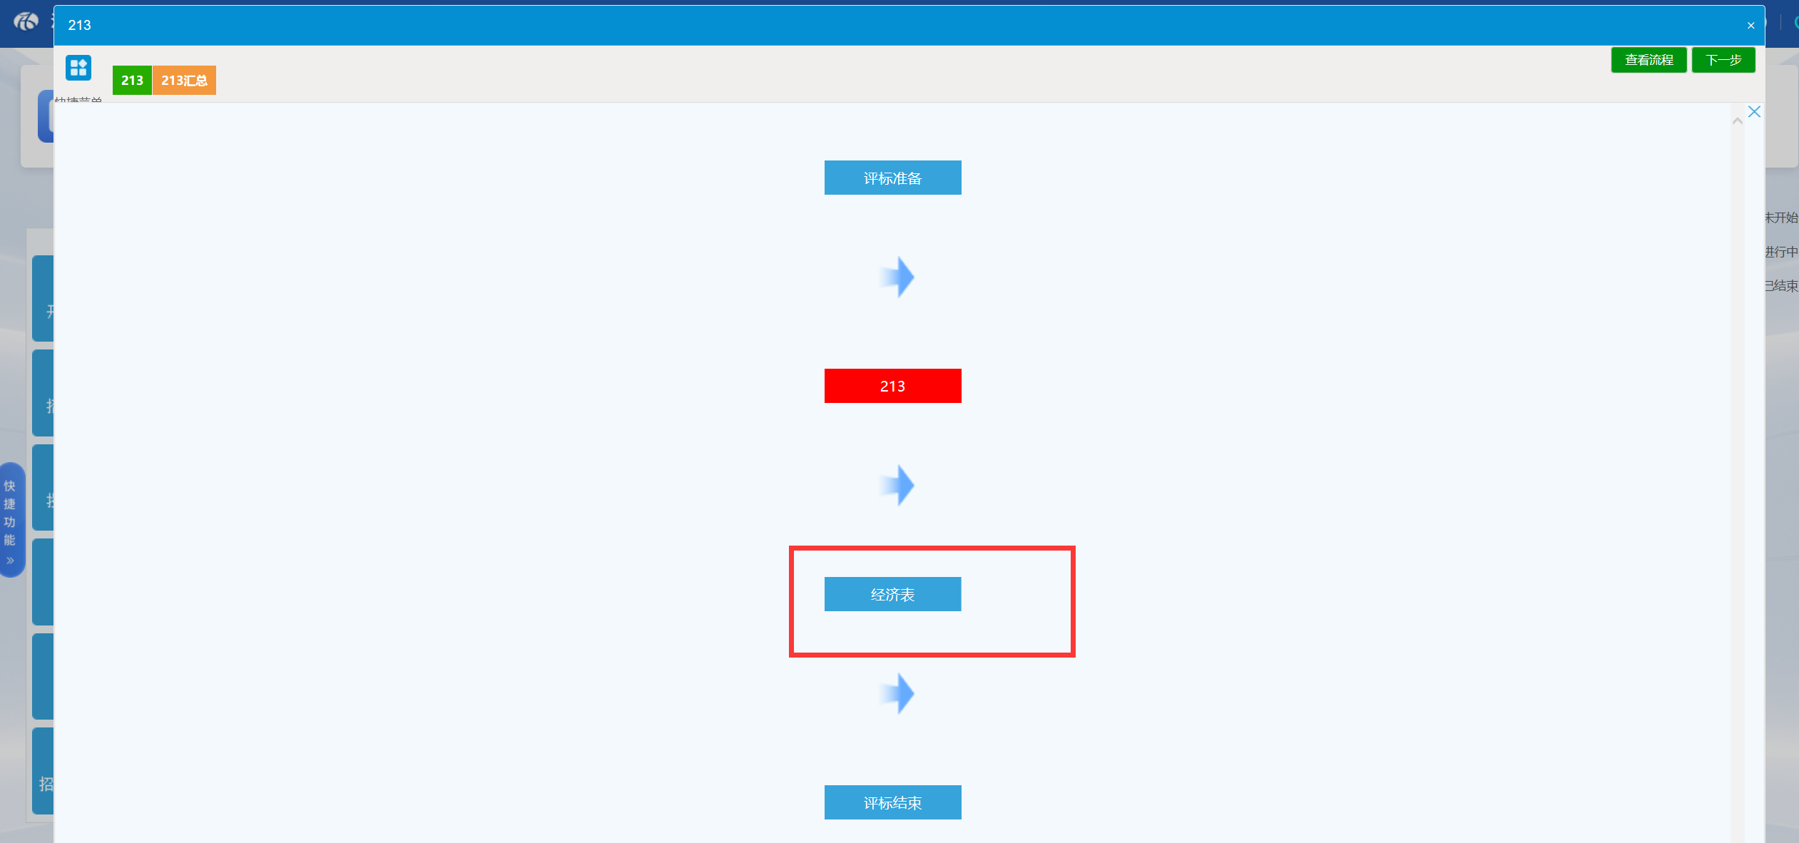

3.3 进行下一步评审：评审内容和第一项评审操作步骤一样，等所有的评委老师评完以后，评委组长点击汇总，并点击【确定】后，点击下一步。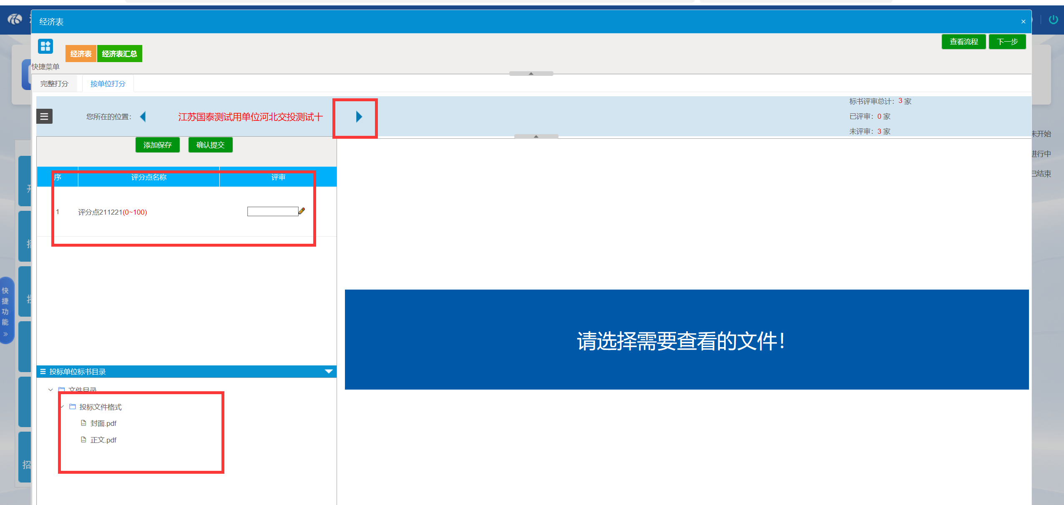
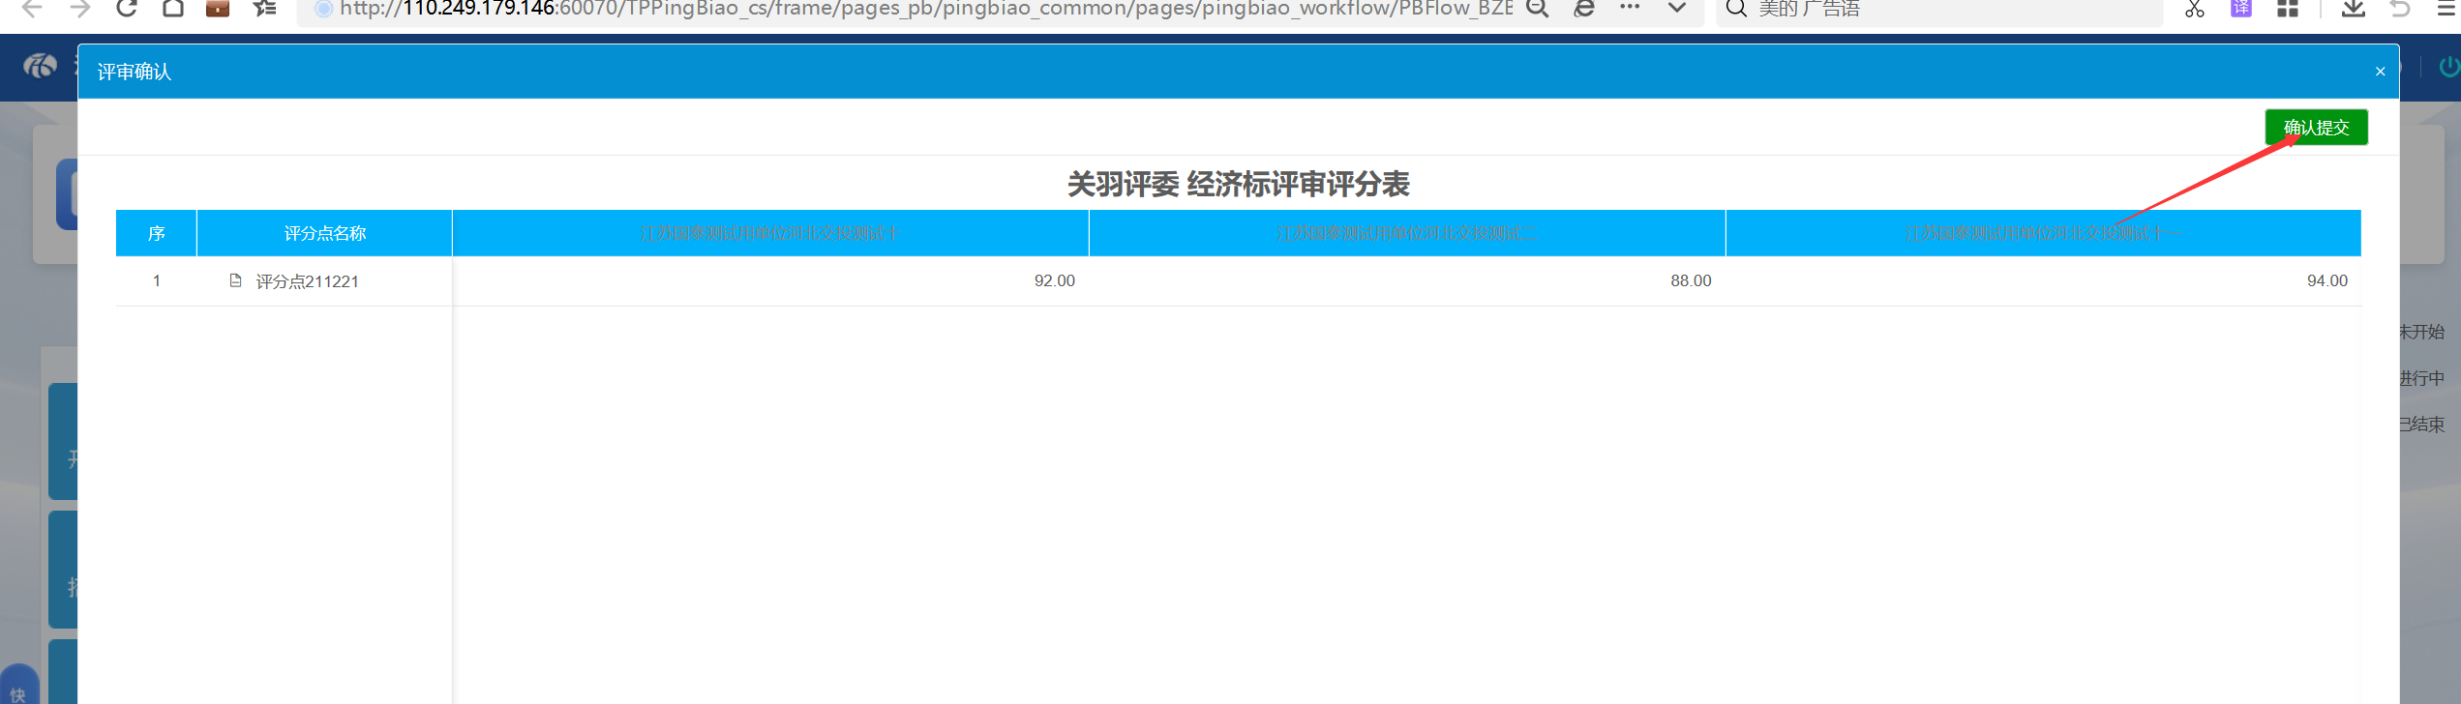
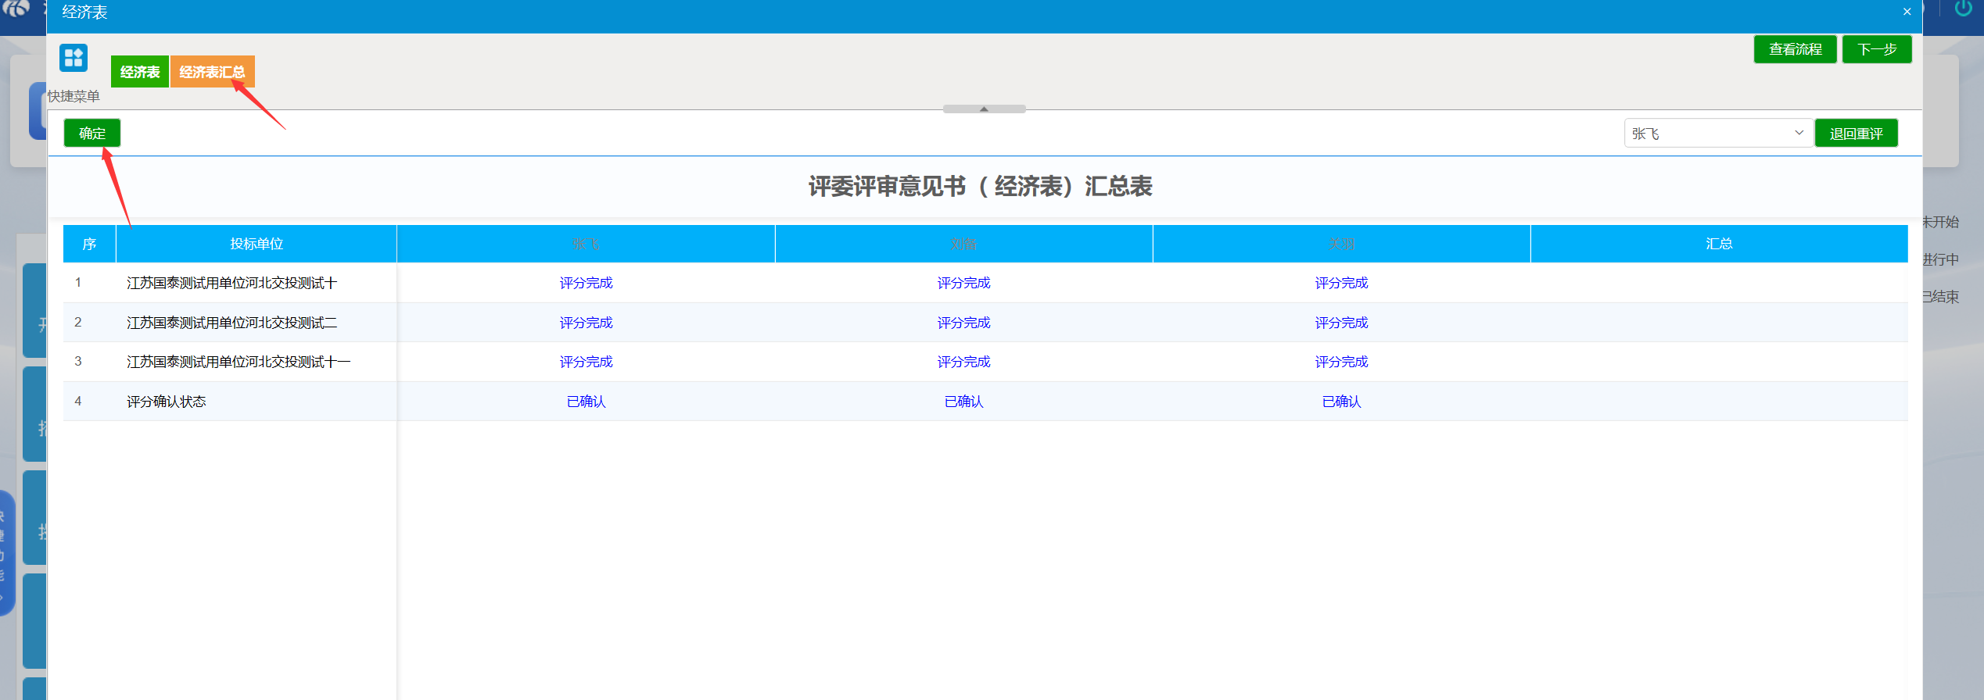

评标结束
前提条件：需要评委组长将评委分步骤汇总并确定，点击下一步
操作步骤：
4.1排名确认：首先各位评委老师，可以查看最终的排名，排名确认由组长来确认。
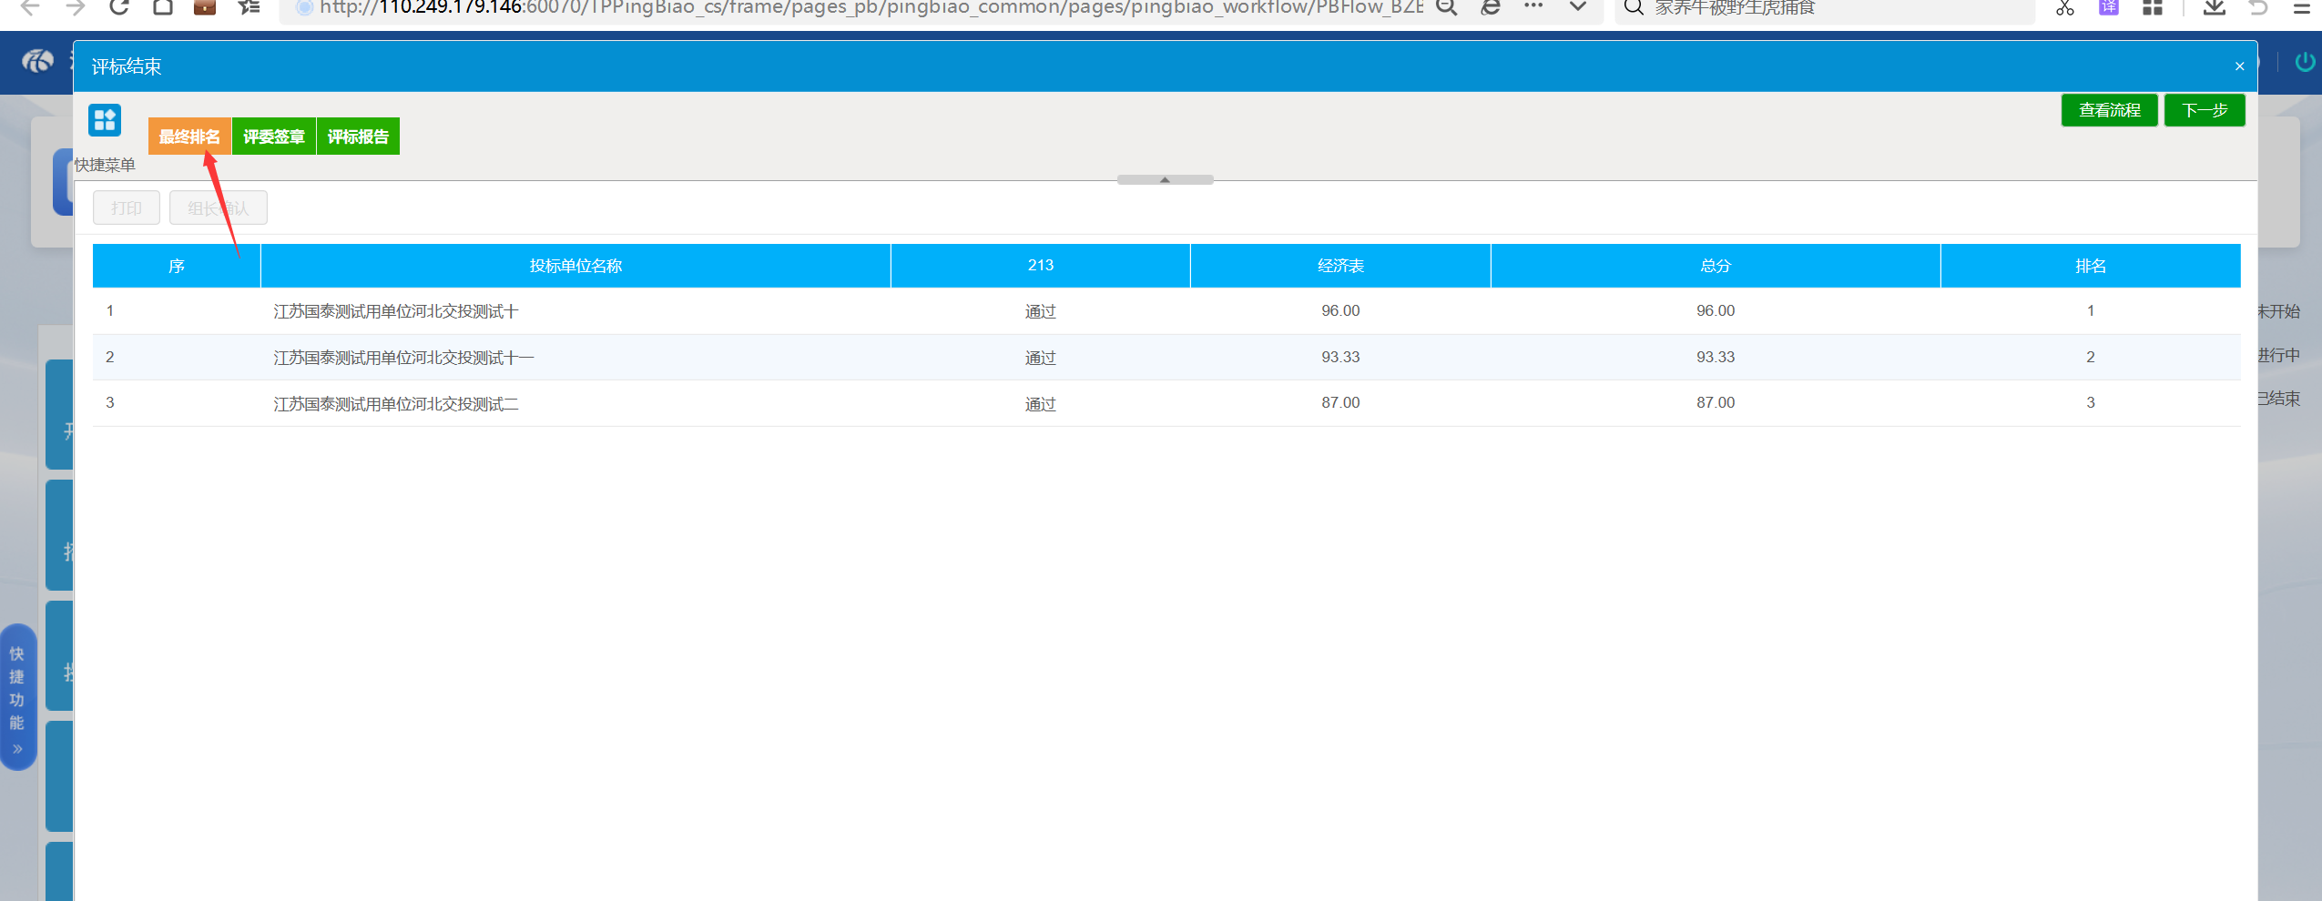
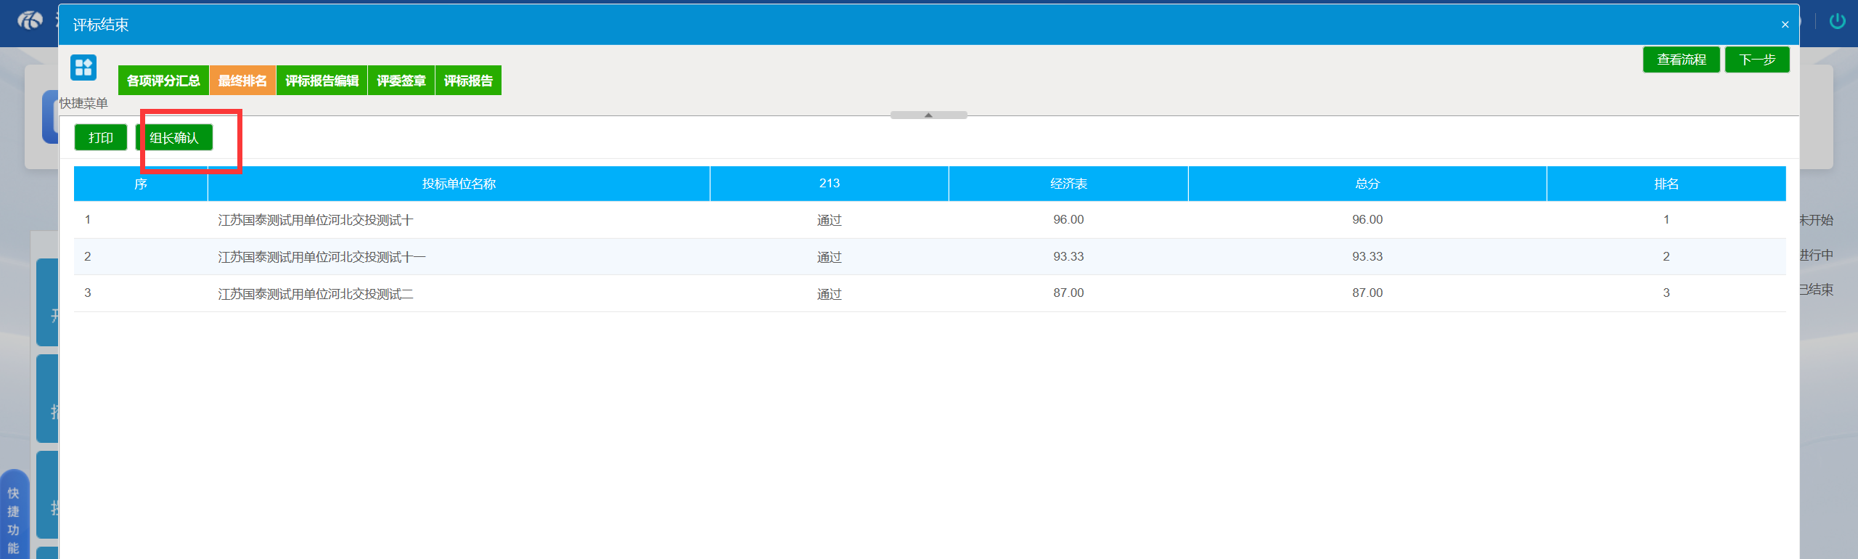
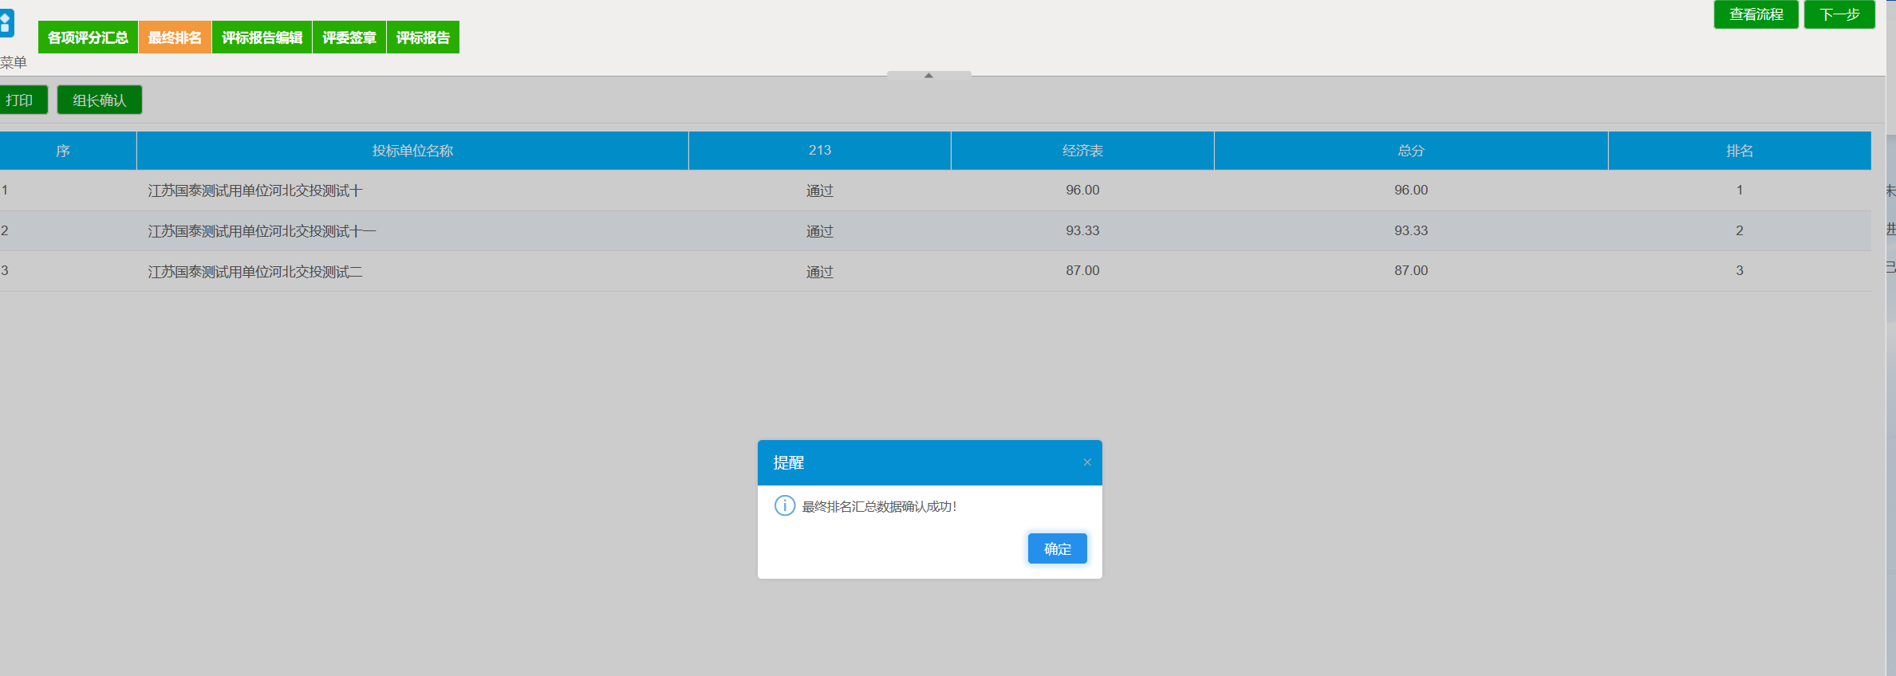

4.2 评标报告编辑：这里代理和评委组长都可以进行编辑，代理把信息在本地编辑好以后，粘贴到系统内就可以了。编辑好以后，点击保存后，再点击确认提交。代理确认提交以后，各位评委老师再查看评标报告，可以看到代理编辑完以后的内容，进行检查，无问题以后。开始进行评委签章环节。
注意：不要将评委签章的框给删掉，不然老师们无法签字。
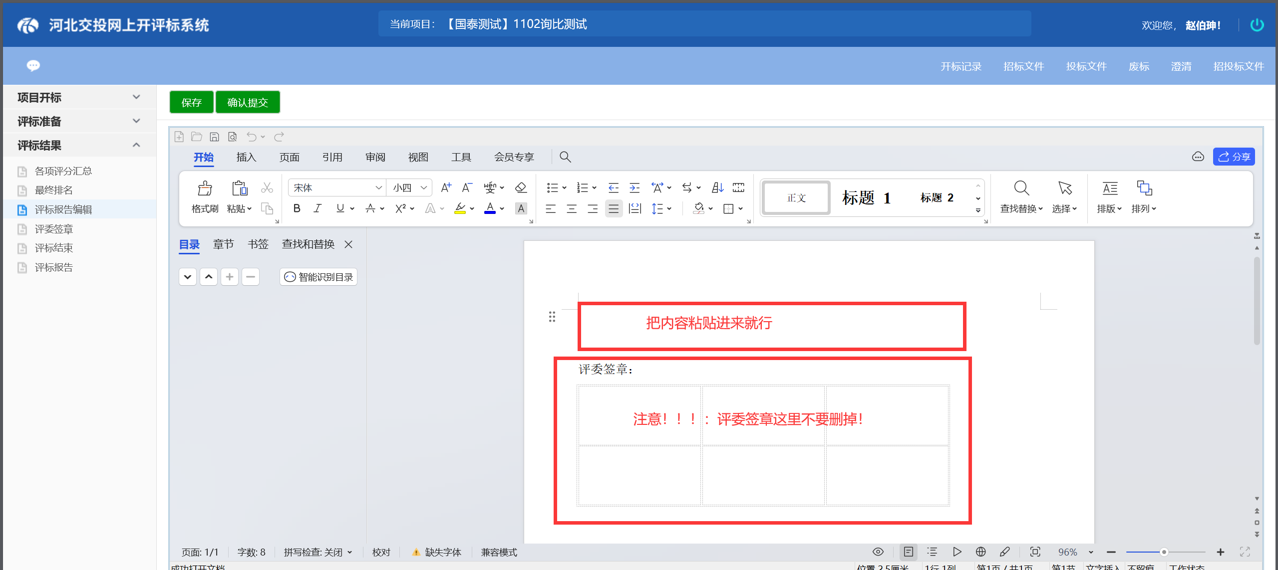
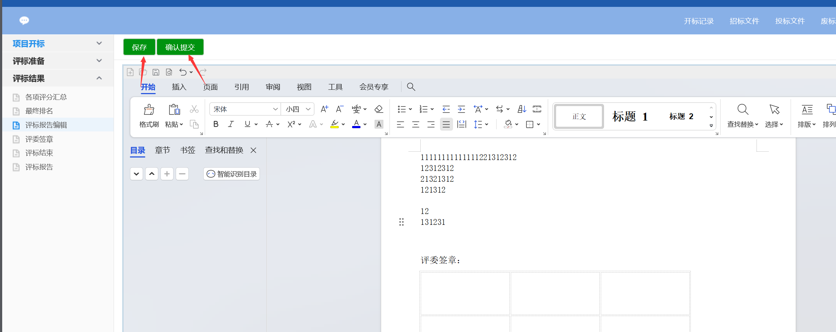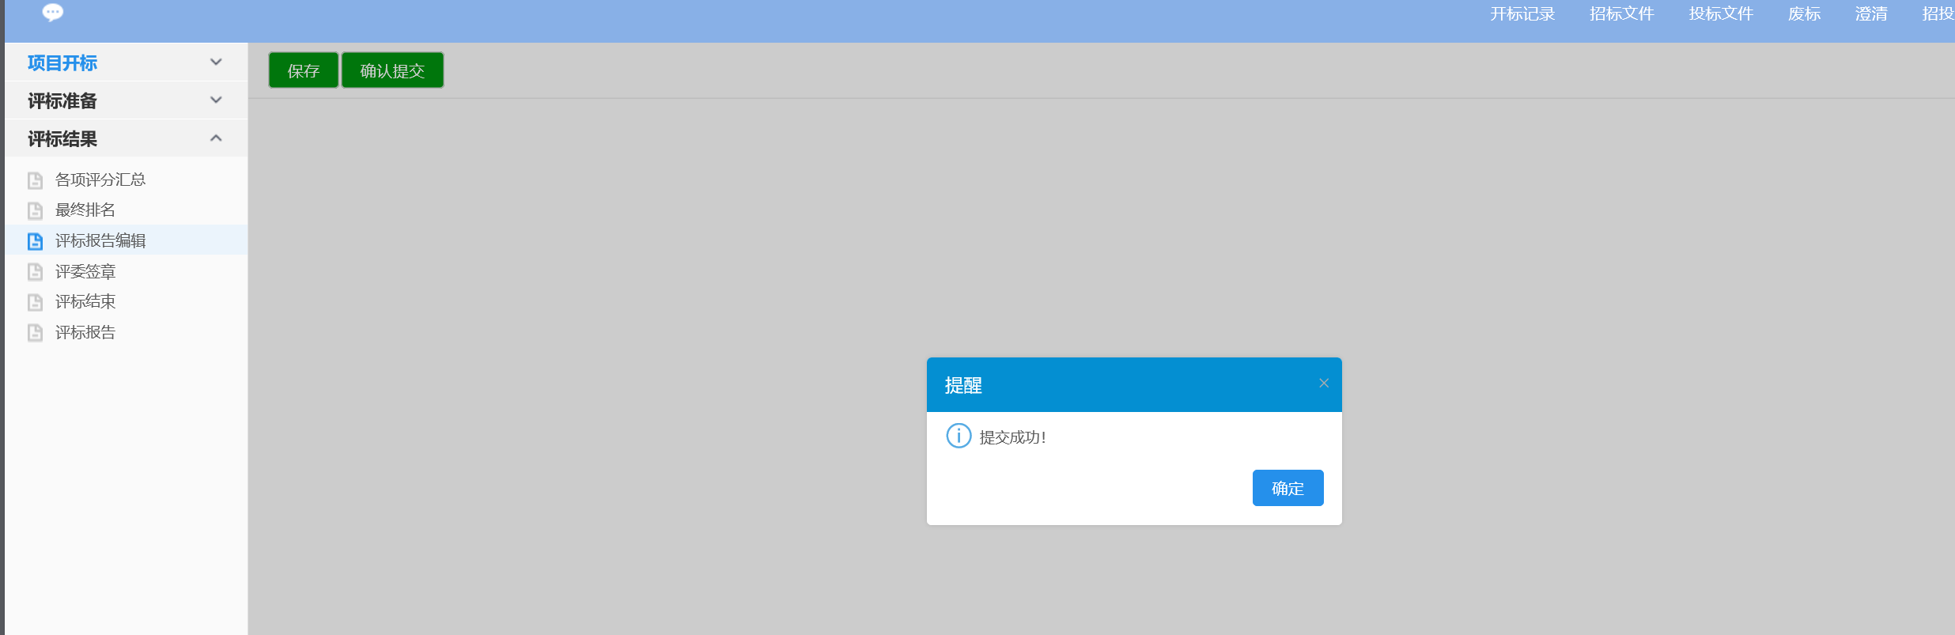
4.3 评标签章
4.3.1、省评委签章方式：当确认评委模块，选择的是“是否省评委”的话，那么签章方式，且采用的签章方式为：“省平台云签章”。可以全部勾选上以后，点击一键签章，输入密码以后，会将所有文件盖章老师们的签字。
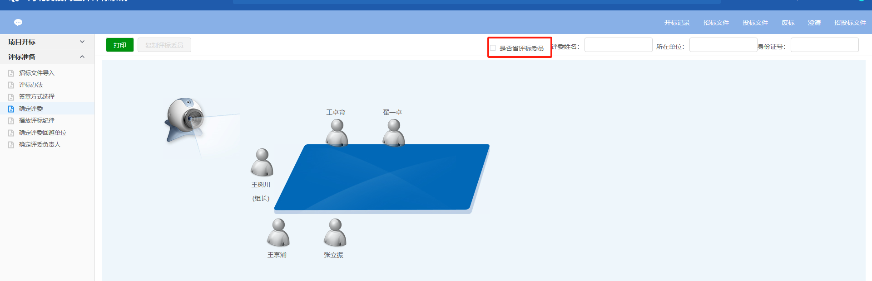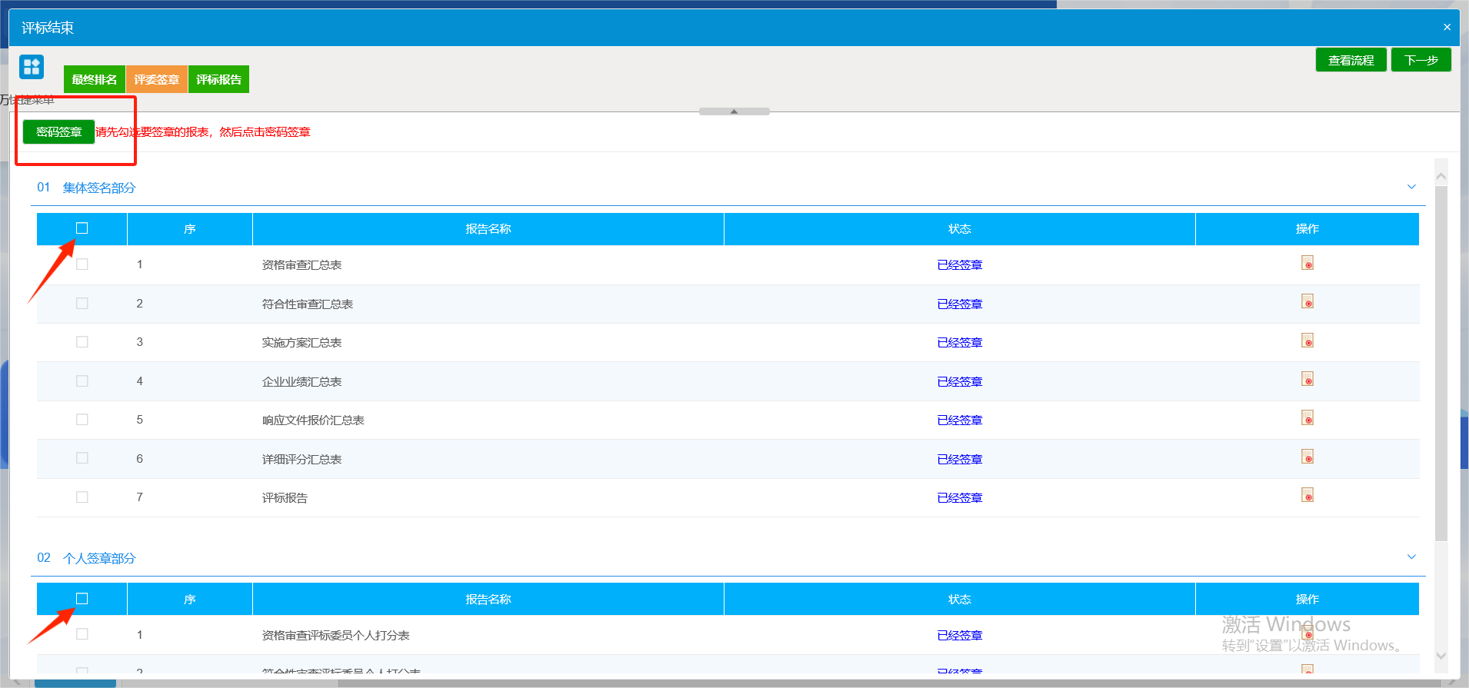

4.3.1、交投云签章
评委老师如果在掌云通APP上有录入过名字的话，那么可以将一键签章，输入密码以后就自动的获取到老师们在掌云通上录的名字。
如果老师没有在掌云通APP上录过名字的话，需要先下载掌云通APP，甲代的账号是系统自动生成的，默认密码是111111。评委老师的账号一般是自己的手机号或者是身份证号，极个别的有可能是自己的名字。然后输入六位数密码进行签章即可。可以一键勾选签章。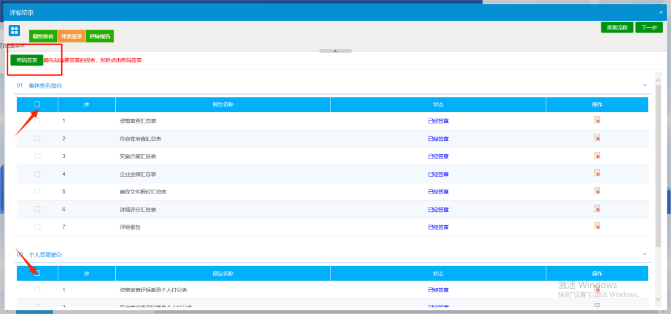

4.4 评标结束：代理确认一下，老师们签章有无遗漏，有无问题。
没有问题以后，点击评标结束-评标结束按钮，点击确定。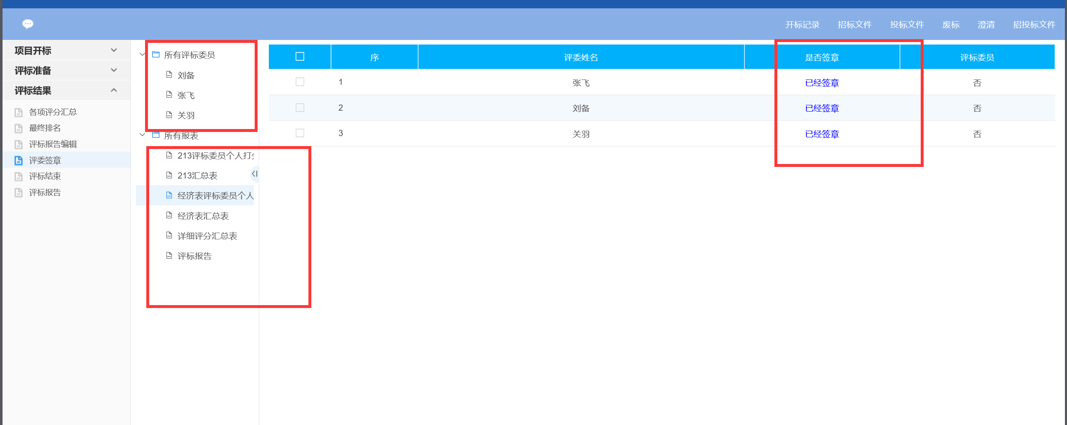
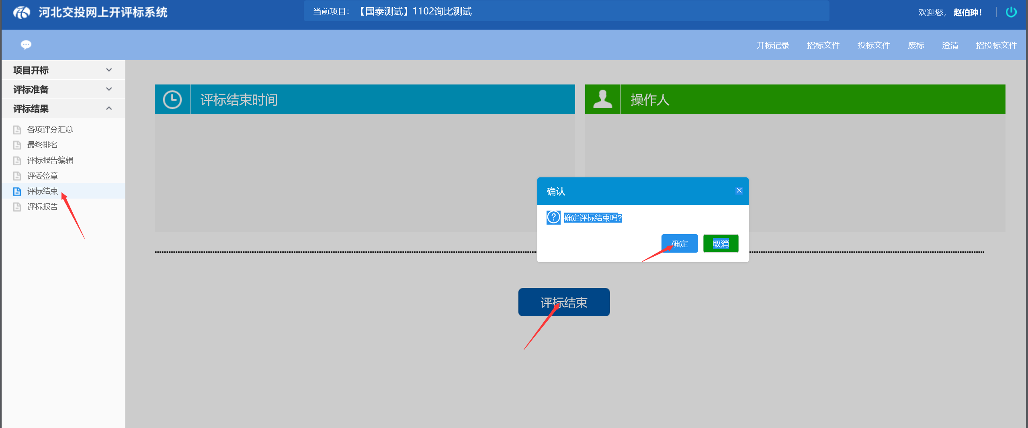
4.5 评标报告打印 点击评标报告以后，可以选择要打印的资料。异常情况可点击【异常情况】按钮进行编辑说明。
